《Web开发技术》大作业报告

项目名称 | 多身份学生管理系统
项目评分 | 工作量  40% | 完成度  40% | 界面  10% | 代码质量  10% | 总分  100%
学号 | 姓名 | 具体分工任务 |  |  | 贡献  排名 | 个人  得分
2022112801 | 刘宏毅 | 前端开发，数据库设计 |  |  | 1
2022113573 | 张宇杰 | 前端开发，后端开发 |  |  | 1
2022120067 | 刘虹志 | 后端开发，数据库设计 |  |  | 1

项目整体功能描述（至少100字）：
角色 | 用例
管理员 | 登录、修改密码
管理员 | 学生管理：对学生进行CRUD操作
管理员 | 教师管理：对教师进行CRUD操作
管理员 | 课程管理：查询所有课程属性，对特定课程进行开课，指定老师，学期等
管理员 | 成绩查询：对所有开课都能查询所有学生的成绩
学生 | 登录、修改密码
学生 | 选课：先指定具体学期，可展示当前学期所开课程，进而选课。之后可以通过模糊查询，查找相关课程。同时提供已选课程界面，查看已选课程。  查看成绩：查询所有选课的成绩。同时也可以查询总的学分绩
教师 | 登录、修改密码
教师 | 成绩录入、成绩查询：查看或录入自己讲授课程的所有学生的成绩

程序设计过程的完整图文说明：
前端技术栈：
- 框架: React
- 语言: TypeScript
- 路由: React Router
- 构建工具: Vite
- UI库: Material UI
- 状态管理库: Redux

前端目录说明：
- src
- api
- config.ts: 二次封装Axios
- userAPI.ts: User相关 API
- 以此类推
- components
- 封装通用组件
- router
- router-guard.ts: 路由守卫实现
- index.tsx: 主要路由文件
- types
- student.d.ts: 定义学生对象类型
- 以此类推
- utils
- 一些通用方法
- views
- 主要页面
- store
- Redux管理全局状态

数据库设计如下：
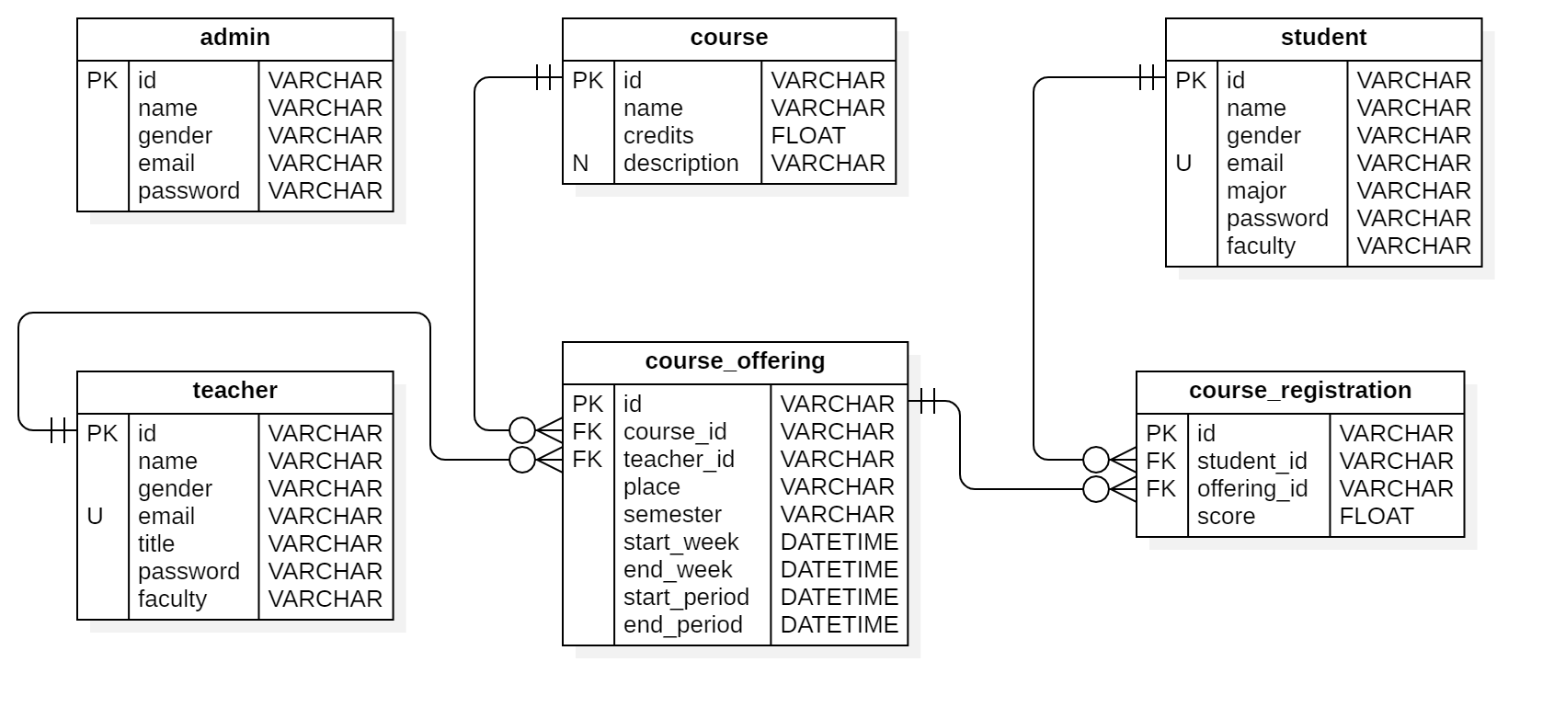
前端展示：

登陆页：
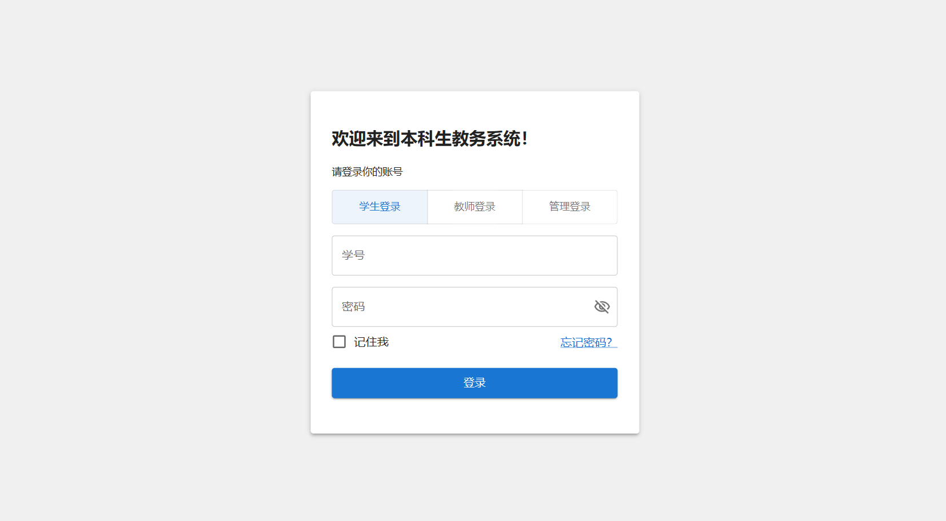

登陆错误提醒：
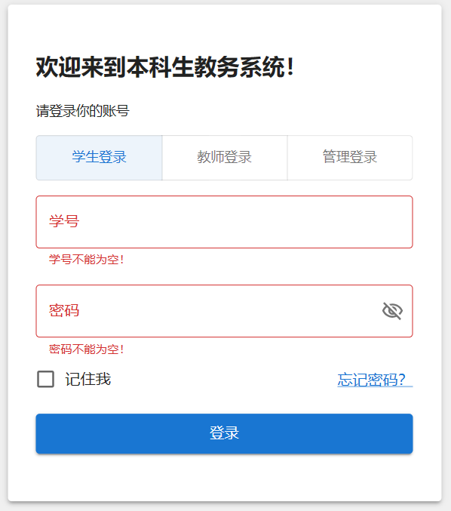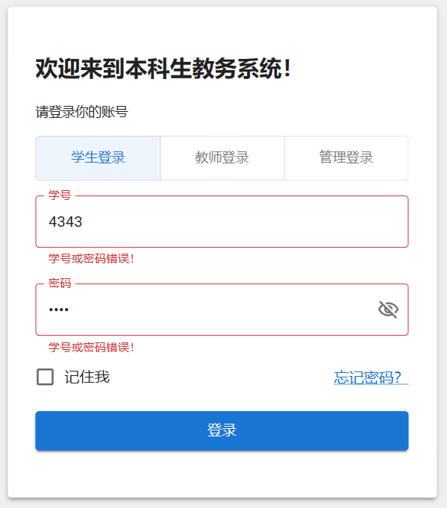

分别是 学生、教师、管理的抽屉导航


学生选课
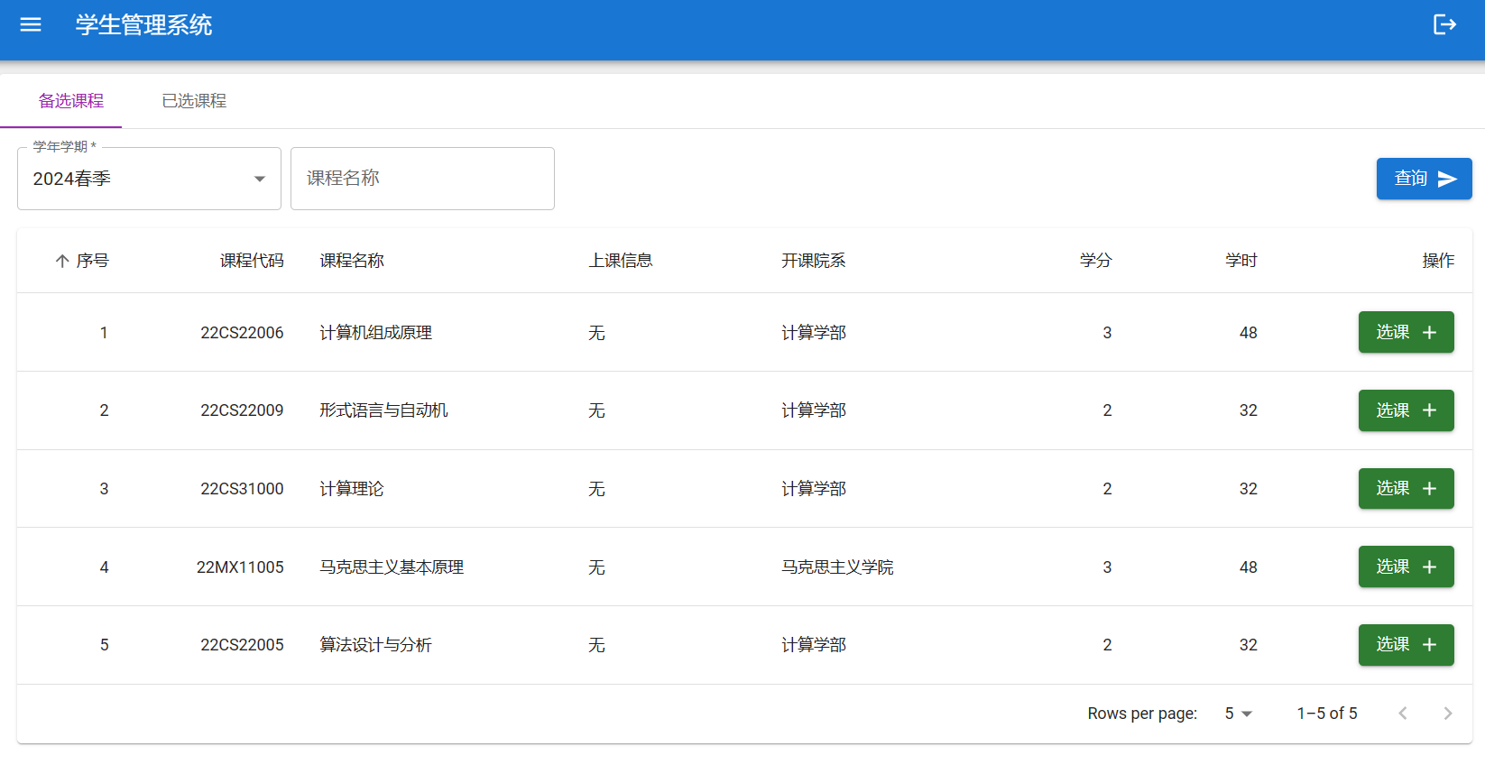

学生查分
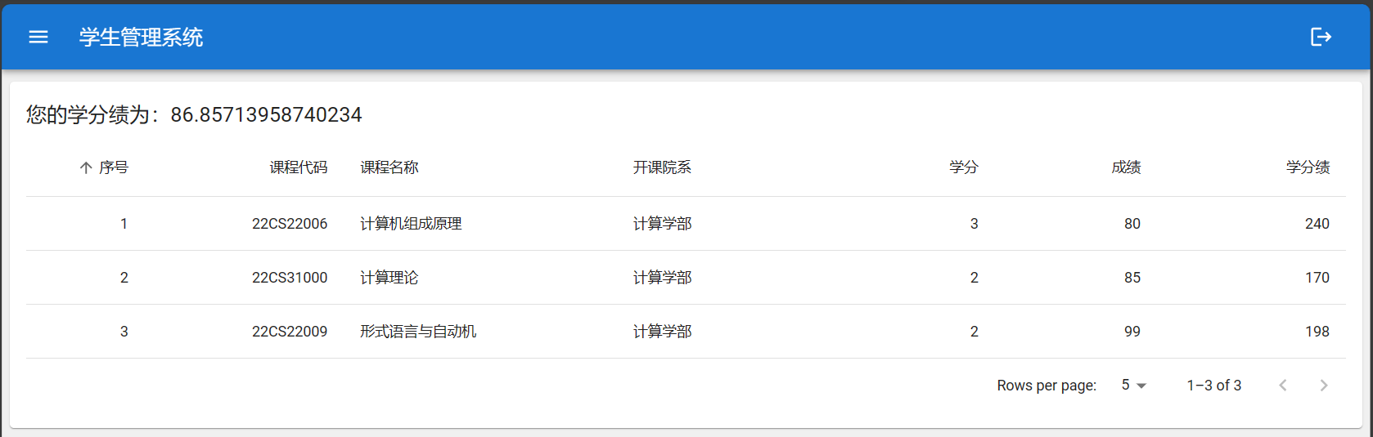

老师登分
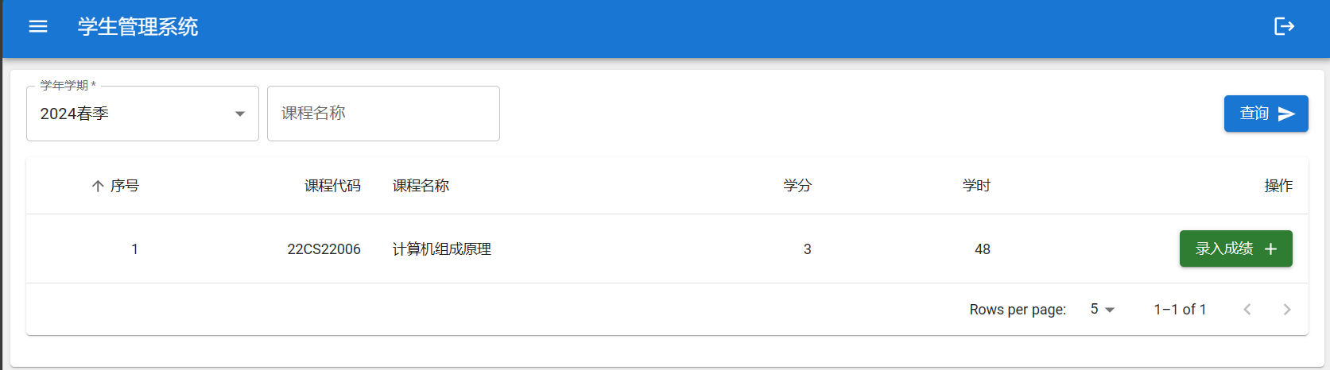
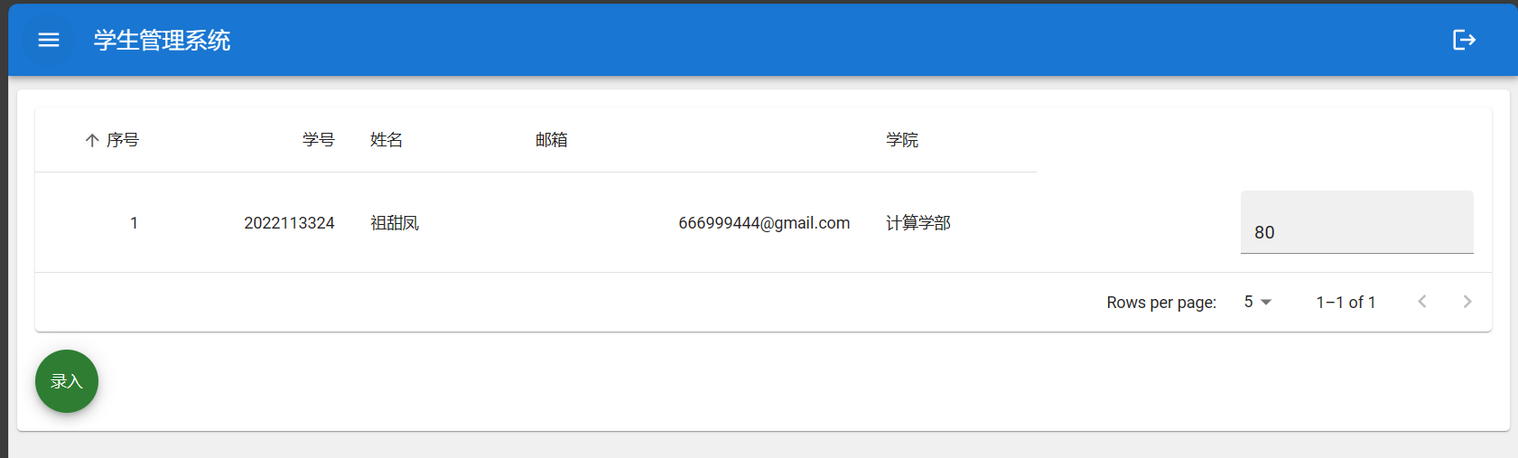

管理员管理学生
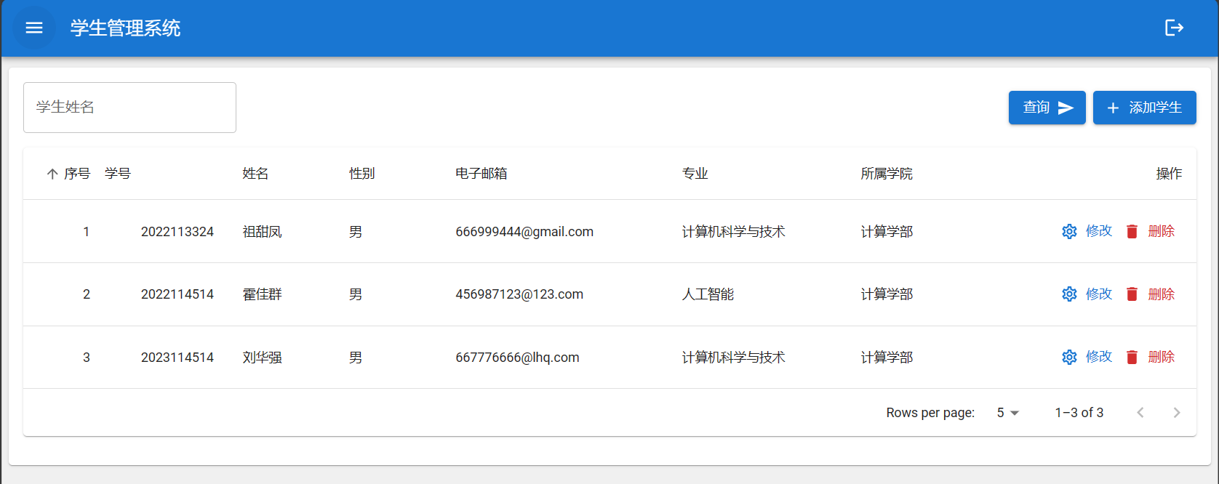
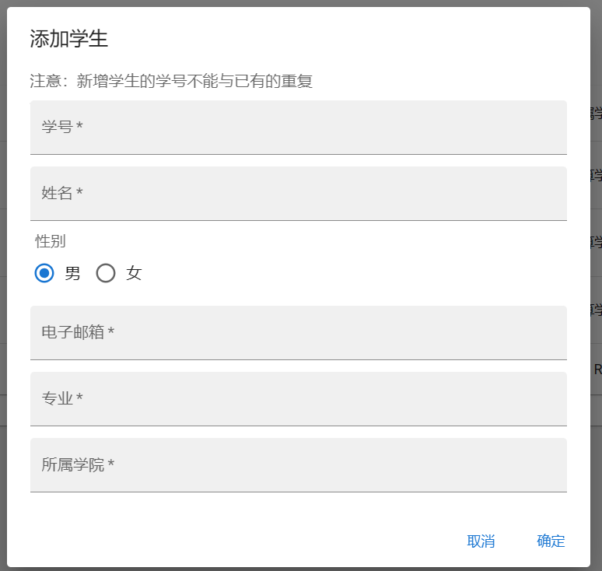

管理员管理老师
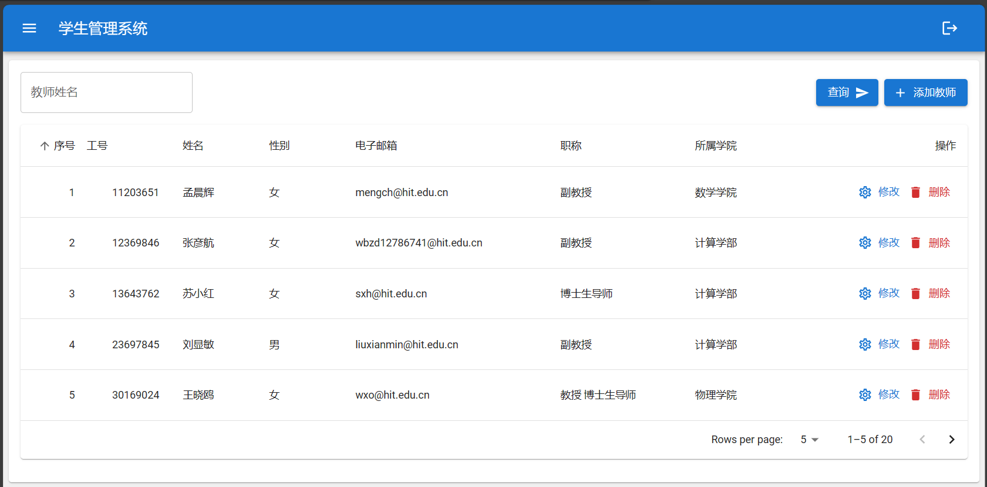

管理员管理课程
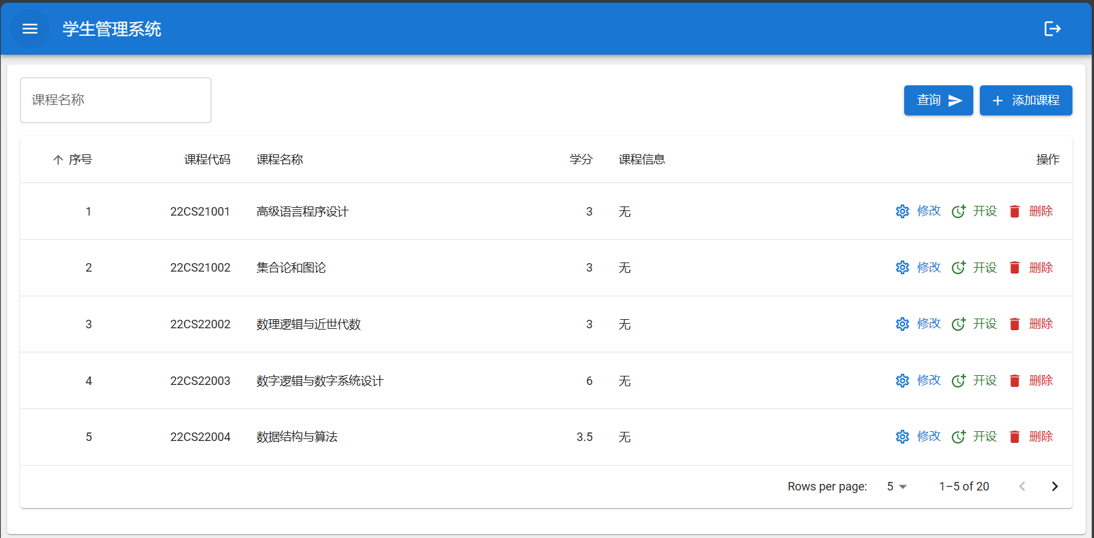

管理员 开设课程
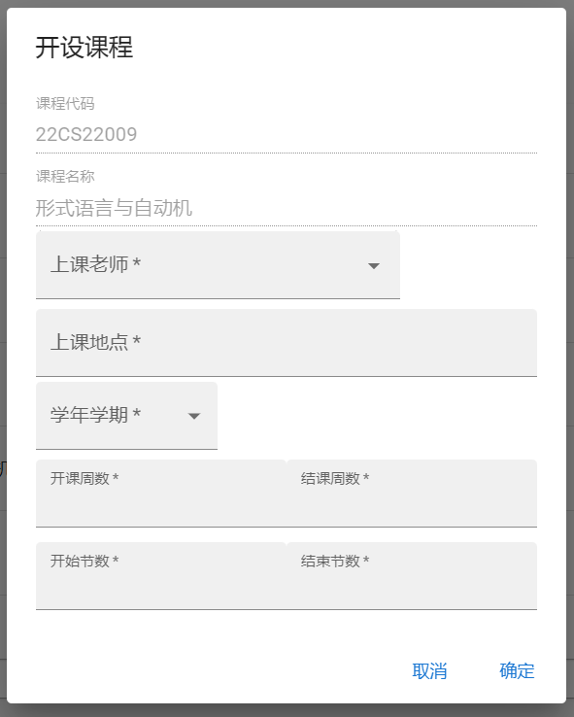

管理员查看成绩
